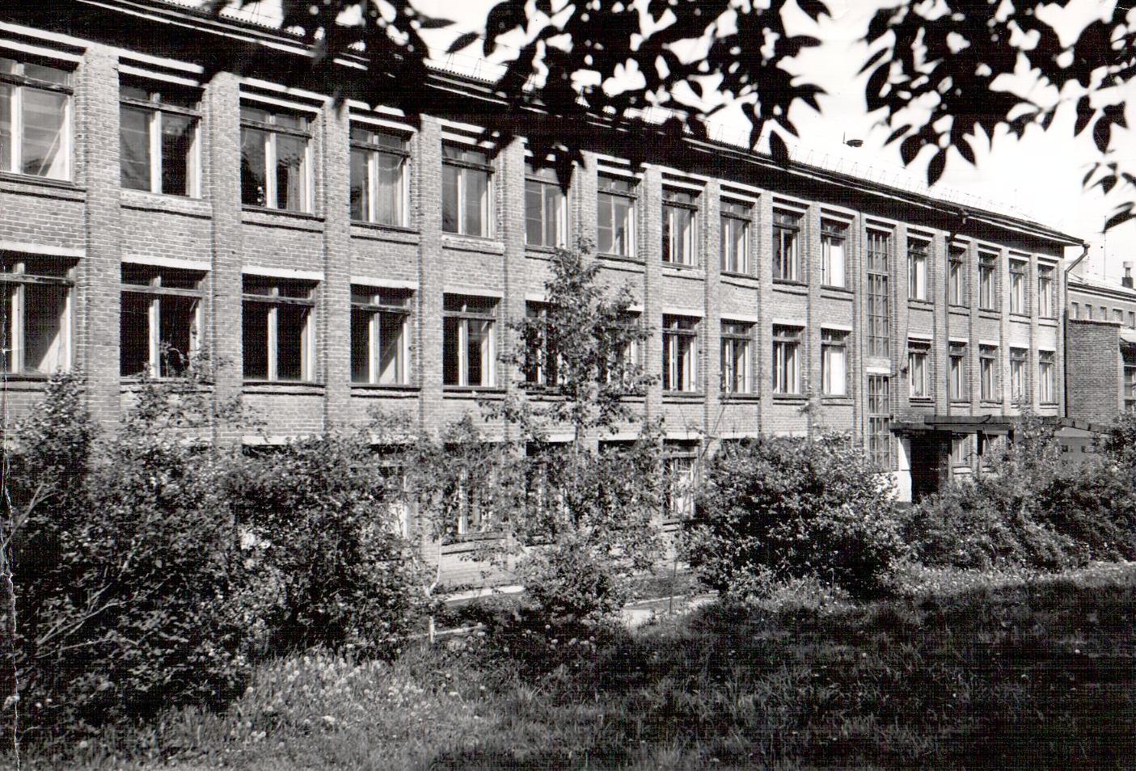

35-летию
первого выпуска школы № 30
посвящается…

г. Дегтярск
Наша школа

К написанию этих заметок подтолкнул случайный разговор в автобусе с коллегой о том, что хорошо бы, имея в школе музей боевой славы Уральского танкового добровольческого корпуса и опыт музейной работы, заняться описанием истории школьного образования в Дегтярске. Средняя общеобразовательная школа № 30 начала работать в новом здании по улице Уральских танкистов, № 12 в тот год, когда мои однолетки отправились в 1 класс. До этого «тридцатка» располагалась по улице Почтовой, теперь это школа № 14. 10 лет учебы и 10 лет работы в этой школе – это примерно треть человеческой жизни, и эти годы дали немало впечатлений. Может быть, некоторыми можно и поделиться: вдруг эти наблюдения и воспоминания вызовут ответные заметки, которые лягут в папку об истории школьного образования г. Дегтярска.
***
Моя мама Маклакова Галина Ивановна – учительница. Больше 40 лет работала в школе № 30. Была учителем начальных классов и вела русский язык и литературу. Дети артистов вырастают при театрах, учительские – при школах. Поэтому мои первые школьные впечатления относятся ещё к дошкольному возрасту. Мы тогда жили в частном доме на небольшой улице. Двухэтажное типовое здание школы по улице Почтовой, куда я нередко приходила с мамой, казалось огромным и сказочно красивым. Именно сказочно, потому что окна упирались почти в небо, двери были в точности как во дворце, а самое красивое – это парадный подъезд и две белые каменные лестницы. Можно было самостоятельно выбрать, по какой из них подняться и войти в школу. Хотелось бежать одновременно по обеим.
***
Новую школу построили к 1964 году. Трехэтажное здание, пришкольная территория, стадион казались необъятными. Весной на уроках ботаники школьники добросовестно разбивали грядки, летом во время отработки что-то поливали и пололи. Надо сказать, что ничего путного на этих опытных грядках не вырастало, а к началу нового учебного года окончательно вытаптывалось множеством ног жителей растущего микрорайона. Удавалось поддерживать цветущий вид только одной фасадной клумбы. Зимой заливали корт. А на санках можно было кататься с горы до самого ателье «Восход», что был на новенькой улице Гагарина. (Вся-то улица Гагарина состояла в то время из трех жилых пятиэтажек и двухэтажного здания ателье). Но росла улица Уральских танкистов, и школьное здание перестало быть самым приметным. Однажды большой пустырь решили превратить в парк. Наверное, это было не только школьное решение. Без одобрения «отцов города» такое мероприятие вряд ли было возможно. Помнится, как каждый класс высаживал свои деревья. Многие растения принялись, зазеленели. Однако парка не получилось. Спустя некоторое время появились новые планы, деревья выдернули, сделали насыпь и построили два дома, которым жители присвоили названия - «уоповский» (от Уральского опытного предприятия, что на месте Шахты капитальной № 1) и «кооперативный». Школа словно бы присела, спряталась. Кирпичные стены потемнели - от времени или от десятков школьных выпусков. К тому же пришкольные рябины, сирень, акации, тополя, клены разрослись и тоже прикрыли здание. Теперь у здания появилась своя история, своя память, десятилетиями протоптанные «народные тропы» и вполне узаконенные дырки в заборе.
С 1964 года у школы № 30 адрес такой: улица Уральских танкистов, 12. С 2008 года школа официально носит имя Уральского добровольческого танкового корпуса.
От названия улицы началась связь школы с Уральским добровольческим танковым корпусом, с 29 мотострелковой бригадой. В нашей школе создалась особенная воспитательная среда, которая позднее будет названа «музейной педагогикой». Люди, что начинали историю школы, были мудрыми и сумели заложить такой основательный педагогический фундамент, что он устоял и во время тотальных разрушений человеческих ценностей в 90-е годы.
Первым директором стал Иван Михайлович Чижевский. Вместе с ним в новое здание школы перешли некоторые учителя из бывшей 30-ой, из школ № 17, 18. Приехали молодые специалисты. Школьников было много - работали с полной нагрузкой в две смены, в классах по 40 с лишним человек. По штату в то время директору полагались два завуча, пионервожатая и один завхоз. Ни диспетчера по расписанию, ни зама по науке, ни психолога – никого из сегодняшнего штатного расписания. Первые завучи - Кокорина Нина Михайловна, Кузнецова Любовь Макаровна, пионервожатая – Горяева Татьяна Дмитриевна. Первым завхозом была, как помнится, Дресвянникова Ольга Алексеевна. И были замечательные учителя! Начало шестидесятых – какие хорошие годы для страны и для нашего Дегтярска! Шахты Капитальная -1 и Капитальная-2 были на пике развития. Приезжали на работу молодые, инициативные специалисты-горняки. Как часто бывает, жены у горняков – учительницы или врачи. И под стать своим мужьям. Поэтому образование и здравоохранение в Дегтярске получались хорошими. Это было время молодости, романтики и внутренней свободы. Не очень боялись и думать, и говорить.
Замечательный у нас был город! И не было лучше школы, чем наша.
Вот Елена Николаевна Свирельщикова, она была нашей классной руководительницей. «Видно, судьба прожить 50 лет в Дегтярске»,- говорит сейчас Елена Николаевна. Нам, когда мы были еще маленькие, нравилось находить ее фотографии на стендах выпускников. Какая она была красивая! Однажды кто-то сделал открытие: когда-то она была не Свирельщикова, а Меджевитенко! Оказалось, что после окончания института две подружки из Керчи Раиса Лернер и Елена Меджевитенко приехали по распределению в Дегтярск в школу № 30. Было страшно ехать в какой-то незнакомый горняцкий город, который еще мало соответствовал своему статусу. Вышли из автобуса и чуть не заплакали: стоят бараки, за ними еще бараки, а на крышах трубы, трубы, трубы… Но их встретил Иван Михайлович Чижевский. И оказалось, что все бывшее до этого – случайность, а теперь вот началась настоящая судьба. Он повел их на новый соцгород . Он показал школу. Поселил в гостинице. Тогда гостиница была очень хорошей. Номера чистые и красивые, с высокими потолками, большими окнами. Это сейчас остались только потолки да окна, а тогда все было в цветах, уютно, вежливо, интеллигентно, как-то значительно. Повел в шахтерскую столовую на старом соцгороде. Теперь уж нет и стен от этой столовой, а тогда- скатерти на столах, красивая посуда. Попросил столовских работников: «Накормите мне этих девчонок так, чтобы им не захотелось уезжать из Дегтярска». И не уехали. Началась работа, продолжалась жизнь, пришла любовь – и все дальше как в песне «Я люблю тебя, жизнь».
Именно на месте отживших свой век бараков и возведена была новая школа. Тогда, в 60-е, еще не было плотного кольца домов, как сейчас. Из окон класса можно было смотреть на склон горы Сухарной. Эту гору называют и сейчас «Культбазкой», видимо, это производное народное название от «базы культуры и отдыха». Зимой там прокладывали лыжню и проводили уроки физкультуры. Любимым развлечением нашего класса было наблюдать из кабинета математики, как малыши катаются на лыжах, и Леня Березин, всем известный как Мужик, комментировал: «А дочь-то у вас, Елена Николаевна, что-то не очень катается. Заниматься надо с ребенком!» И наша учительница улыбалась.

***

В каждой школе имеется помещение, где принято проводить педсоветы, торжественные мероприятия, встречать гостей.
Сначала, как помнится, во всех классных комнатах стояли парты. Они были тяжелые и черные. Сейчас кажется удивительным, как в классе размещалось по 22-23 парты и как занималось одновременно до 46 человек. Кажется, в конце 60-х или самом начале 70-х на смену черным партам пришли легкие ученические столы со скамейками. Столешницы были изумрудно-зелеными. Божественно красивая мебель! Ее поставили в кабинет № 7, тогда это был класс начальной школы. Все ходили смотреть на такое светлое чудо. Многие опасались, что светлая мебель быстро испачкается. Однако убедились, что требуется мыть парты как черные, так и светлые, но от светлой мебели и в классе уютнее. Поэтому к новому учебному году остававшиеся парты покрыли голубенькой или светло-зеленой краской. Но кабинет № 7 еще не один учебный год оставался самым парадным в школе.

***
Военное дело, или начальная военная подготовка (НВП) в учебном плане школы занимало свое место – 1 час в неделю. А много это или мало, обязательно или нет – целиком зависело от военрука. Мне запомнились два военрука. Один из них вел военное дело в классе, где я училась, с другим я работала в одном коллективе. Первый - это Титов Василий Иванович, второй – Разин Павел Евграфович. (Кстати, кажется, других военруков и не было)
Василий Иванович был высок, носил усы, совершенно не умел сердиться, и на его уроках всегда были веселье и болтовня. Его любили. Наши мальчишки, надо сказать, у него неплохо стреляли, побеждали на смотрах строя и песни, разбирали автомат, знали автодело. А шутки на уроках были просто замечательные. Наш 10-а (год выпуска 1974) был бедовым и часто недобрым. Но школа его помнит. Как правило, выпуск или класс определяют по каким-то ключевым фигурам. Например, сказать, что окончила школу в 1974 году – это мало, «ни о чем». Сказать, что училась в классе с Леней Березиным, значит получить в ответ: «А-а-а! помню! Мужик! Джапон!» Из двух прозвищ к 10 классу осталось и закрепилось одно – Мужик. Несомненно, это был лидер. Конечно, неформальный. Никакой идеологией не затуманенный, дисциплину на уроке не чтивший. Ироничный, нередко зло ироничный, часто грубый. Но при всем этом очень артистичный. Если Мужик был «в ударе», он мог играть «спектакли одного актера». Например, напялить противогаз, сверху повязаться платком, позаимствованным у кого-то из девчонок, и явиться в учительскую. Или в начале урока военного дела на приветствие Титова В.И. «Здравствуйте, товарищи!» рявкать во все горло: «Здравия желаю, партайгеноссе Борман!» (В тот год на экраны вышел фильм «Семнадцать мгновений весны»). Василий Иванович не сердился. Впрочем, однажды военрук попытался с нами поговорить строго, на повышенных тонах. И был вправе, надо сказать. Но Славик Локосов, сидевший за первой партой, стал дергать его за пиджак и громко шептать: «Василий Иванович! Василий Иванович! У вас ус отклеился!» Можно ли дальше сердиться?
День Победы с ветеранами УДТК и войны
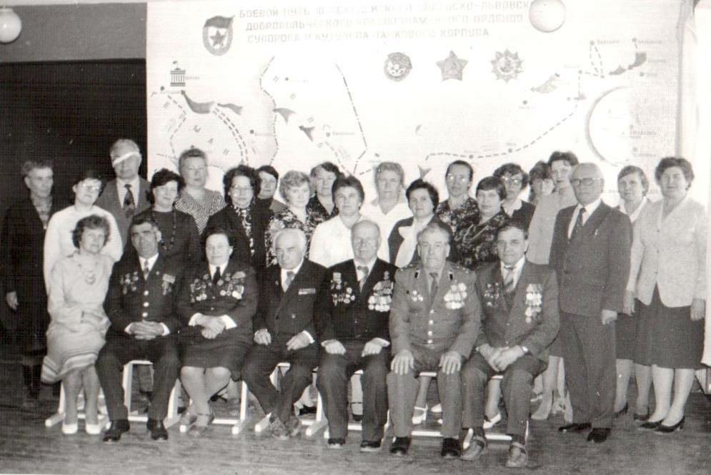

Павел Евграфович Разин – личность почти легендарная. Ветеран Великой Отечественной войны. Как сам говорил, имел отношение к обозу. Служил в Молдавии. Каким-то образом судьба забросила в Дегтярск. В школу пришел в погонах лейтенанта, а закончил деятельность майором запаса. Это именно тот тип смекалистого, хитроватого, умелого русского мужичка, который кашу из топора сварит. Он все время что-то строил, мастерил. Был очень аккуратен. Можно было бы сказать, по-немецки аккуратен. Своими руками он оборудовал кабинет НВП – один из лучших в области. В то время никакой централизованной механизации-автоматизации в классах не было в помине, а у Разина на учительском столе был пульт с рычажками и кнопками. Щелк - и автоматическое затемнение класса; еще щелчок – стрекочет киноаппарат. У него были стенды с подсветкой, мастерски изготовленные макеты. Все строго на своих местах, чистое, действующее, сверкающее светло-зеленой краской. Как он любил свой кабинет! Проявлял чудеса изобретательности. Однажды требовалось сквозь довольно узкую трубу под полом через весь кабинет протянуть провода от пульта до киноаппарата . Он придумал способ: поймал кошку, не кормил ее какое-то время, потом привязал к шлейке веревку и направил кошку в трубу. А на другом конце трубы разложил мясо. Кошка рванулась к еде и промчалась по трубе вместе с веревкой.
Его лаборантская – это и оружейка, и кабинет гражданской обороны, и уникальная мастерская; и Разин там был всегда! Именно всегда – с раннего утра до позднего вечера, и в воскресенье, и в праздники. У него была маленькая «полевая кухня». В лаборантской всегда пахло краской, клеем, стружками и немножко картошкой с тушенкой.
Кабинетного пространства было маловато. «Товарищ майор», как его все называли в школе, любил оставаться летом за директора. Тогда он непременно разворачивал стройку за пределами своего кабинета. Конечно, как и предписывалось, для занятий по НВП им была построена полоса препятствий. В подвале (в цокольном этаже) было несколько помещений, из-за которых случались локальные конфликты между военруком и преподавателями физкультуры. Но Павел Евграфович все-таки оборудовал там убежище, долго бился над вентиляцией.
Много лет подходы к школе заливала дождевая вода. Разин построил тротуар – он лежит до сих пор и зовется Разинской дорожкой.
Павел Евграфович – личность творческая: любил рассказывать байки, всегда декламировал на смотрах учительской самодеятельности. Приняв «боевые сто грамм», часто читал стихи и уже не со сцены. Любил «Василия Теркина». Наверное, многим был похож на этого героя.
Разин Павел Евграфович умел все. Он умел договориться с военной частью и организовать «Зарницу» с настоящей походной кухней, с военной формой. Его ученики, одетые в настоящую военную форму, стояли в почетном карауле у обелиска павшим в Великой Отечественной войне и держали в руках оружие. Выправка отменная, шаг строевой. Все по-настоящему, без фальши. Он умел сделать День Победы праздником «со слезами на глазах». Очень многих ребят сориентировал на военную службу, на поступление в военные училища. Многие выпускники и коллеги хранят память о «товарище майоре».

***
Хорошо помнится состояние ожидания, любопытства и тревоги перед началом 5 класса. Мы примерно знали, что классным руководителем будет учитель математики. Еще знали, что будут разные учителя по разным предметам, что будет английский язык, который мы уже знаем (как Федя из «Джентльменов удачи»). Еще будут ботаника, география, история, и наше расписание будет на общем со старшеклассниками стенде. Лопнуть от гордости не позволило опасение заблудиться при переходах по кабинетам или перепутать имена новых учителей. В 5 классе наш состав серьезно изменился. В то время демографическая проблема тоже была, но с противоположным знаком: детей было много, новая школа оказалась переполненной. Перекроили микрорайоны школ, и улица Гагарина, расположенная прямо под окнами школы, отошла к школе № 14.
Итак, наша классная руководительница – Елена Николаевна Свирельщикова, она же математик. Мы с ней виделись каждый день, уроков математики было много. Каждый день в расписании были русский язык и литература, поэтому вторым главным учителем считали Валентину Семеновну Уткину. Предметы считались основными, на уроках не побесишься. Географию вела Кокорина Нина Михайловна, это завуч. Само слово «завуч» заставляло нас прижимать уши и соображать, что на этом уроке баловаться не придется. Мне сразу понравилась учительница ботаники, до сих пор помню ее, Гордееву Антонину Мироновну. Года через три она уехала из Дегтярска. «Отрывались» мы на рисовании. Был в школе замечательный Павел Евменович Здор. Конечно, все его звали Пельменычем и любили за юмор. Его шутки, фразочки становились крылатыми и гуляли по всей школе. Например, замечание он делал так: «Ты дневничок-то в парте пощупывай». Или: «Принеси дневник! – Зачем? – Селедку завернуть» Чем запомнился 5 класс? Не поверите, но учительским «бэби-бумом». В классическом фильме «Доживем до понедельника» есть классическая фраза, которую произносит героиня актрисы Меньшиковой: «Только с ребеночком не затягивайте, у учителей это всегда проблема». У нас в школе проблемы не было. Одна за другой учительницы отправлялись в декретные отпуска. Уходили целыми методическими объединениями. У математиков процесс шел наиболее организованно. Сначала – Дернова Г.Ф. и Дворник В.В. Только вернулись на работу, подоспела к декрету Лисина Н.М. И за ней на очереди оказалась наша Елена Николаевна. Знаток жизни Леня Березин нам популярно объяснил, что заметные изменения фигуры вскоре приведут к смене классной руководительницы. Мы были в смятении: кого поставят? Свободных учителей совсем не осталось! Вон 10 классу вместо Лисиной Н.М. классным руководителем назначили ее мужа – физрука. Тот же Леня отреагировал: правильно, виноват – отвечай. Пораскинув умами, решили: неужели поставят англичанку? И замирали в предвкушении, потому что англичанка – молодая учительница, первый год в школе, и нам она очень нравилась. Кто-то сказал, что сам директор Иван Михайлович ездил то ли в облоно, то ли в институт хлопотать, чтобы Тамару Ломаеву распределили в Дегтярск. А, как уже известно, он в кадрах не ошибался. Когда первый раз Тамара Яковлевна вошла в класс, у нас дух захватило. Молодая, очень красивая, модно одета, де еще говорит не по-русски. И почерк не как у всех, а с наклоном влево. И пальцы с маникюром на невероятно длинных ногтях. И каблуки высоченные при мини-мини-юбке. Когда она поднималась по лестнице в учительскую, старшеклассники головы сворачивали, глядя ей вслед. Когда много лет спустя на экранах телевизоров появилась актриса Екатерина Стриженова, ставшая вскоре «лицом 1 канала», не только я отметила ее сходство с Тамарой Яковлевной Магасумовой. Надо сказать, что Тамара Яковлевна хороша и сейчас, выглядит намного интереснее своих бывших учениц.
Из письма Зины Гайнетдиновой: «И нам, наверное, тоже повезло, что в шестом классе к нам пришла Тамара Яковлевна (наша англичанка) - молодая, красивая и очень стильная. Она в наш класс внесла аромат молодости, любви. Это она заставила мальчишек по - новому взглянуть на девчонок, многие тогда начали дружить, влюбляться. Весь шестой класс у нас прошел под лозунгом любви и дружбы. Помню почему-то, как сидим в раздевалке в спортзале: Люда Степанова, Лера Столбова, я и еще кто-то - и с упоением слушаем ее рассказы об институте, студентах, о жизни. Именно тогда у меня зародилась мечта – поступить после школы в институт».
Нам нравилось провожать ее после работы домой, мы обожали ее уроки, мы горячо взялись за постановку сказки «Золушка» на английском языке. В ДК добыли костюмы, потрясли домашние комоды, соорудили какие-то декорации и даже впервые встали на родительские каблуки, напихав в носки туфелек вату. У каждого персонажа сказки было совсем немного действий, чуть-чуть слов. А вот через 40 лет выяснилось, что мы с Зиной, например, до сих пор помним эти английские фразы из пьесы. Помнится, что Синдереллу (так по-английски зовется Золушка) играла Ирина Семушина. Бальное платье было очень красивым, хотя не исключено, что роль парчи играла накрахмаленная марля. Ирина Уткина была одной из дочерей мачехи. На спектакле она так пнула с ноги туфельку 37 размера, которая была якобы ей мала, что та улетела в зал, чем вызвала полный восторг публики.
Вы еще помните про «бэби-бум» в школе? Правильно. В конце нашего 6 класса Тамара Яковлевна Ломаева стала Магасумовой. Мы пристрастно изучили ее новый росчерк в дневниках, поупражнялись в копировании автографа и как-то сразу поверили Ленькиному прогнозу о неизбежной и скорой смене классного руководителя. Изменения в фигуре не заставили себя ждать.
7 класс мы начали с первой классной руководительницей Еленой Николаевной и с другой англичанкой. Да еще Валентина Семеновна была брошена на усиление литературы в 10 классах, поэтому передала русский язык Праховой Раисе Васильевне. Им-то и достались в полном объеме дикие вывихи нашего переходного возраста. Но это уже другая глава…

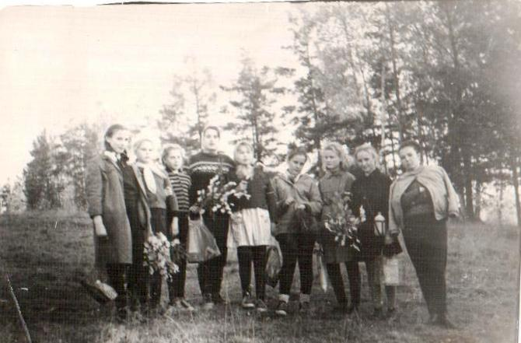

***

Попробуем начать «другую главу». И начнем ее с эпиграфов. Зря что ли Валентина Семеновна учила нас писать сочинения? Итак, эпиграфы: «Все хорошее в нас из школы. Все остальное – тоже»; и «Нет такой души, куда не ступала бы нога человека».

Вспомним школьное расписание. На протяжении всех лет в нем были «главные и «неглавные» предметы. Среди наиглавнейших – русский язык и математика. В старших классах происходит рокировка, и главными становятся литература, физика, история, химия. Рейтинг зависит как от количества часов в неделю, так от личности преподавателя. У нас во все времена на первых местах были математика с русским и литературой, то есть Свирельщикова Е.Н. и Уткина В.С. Пожалуй, и рассказывать о них следует рядом. Спокойная, неторопливая, с плавными движениями, с каким-то только ей свойственным взмахом руки, приятным и не очень громким голосом, какая-то немного нездешняя, потому что родом из неведомой нам Керчи, Елена Николаевна очень отличалась от Валентины Семеновны. Уткина и постарше, и ростом повыше, и местными корнями покрепче. Маяковского читала так, как и самому поэту не снилось. Эмоциональная, яркая, быстро двигалась по классу, на уроке могла держать стремительный темп или, за последней партой сидя, наслаждаться хорошими ответами, которыми мы ее иногда награждали. Что их объединяло, таких непохожих? Им хотелось подражать. Любили они нас. Считается, что если не за что любить, то любишь сильнее. Это тот самый случай. Сколько раз после уроков В.С. (будем называть ее так) влетала в учительскую с гневным взором и набрасывалась на Е.Н. (а ее назовем так): «Ты их распустила.., не наказываешь.., все прощаешь.., они всем на голову сели.., не учатся.., это лентяи.., вызывай родителей, будем выгонять нарушителей!» Е.Н. приходила в класс, снимала стружку, как могла. И видя ответную реакцию, говорила: «Вы не дети! Посмотрите на них! Ни черта не учатся, балуются, сели на голову и ноги свесили - и все-ха-ха!». Это ее «и все ха-ха» было заключительным аккордом в ее гневе на класс. Дальше - классический взмах ее руки, и начиналась математика. Объясняла Елена Николаевна отлично. Никаких лишних слов, все наглядно, последовательно. Я, например, гуманитарий, но математику (алгебру, тригонометрию) любила. Пожалуй, и в классе не было таких, кто был бы в математике совсем «ни бум-бум». Мне особенно нравились системы уравнений, неравенств. Помните первый эпиграф? Так вот, все «послешкольные» годы мне нравится рассматривать «явления жизни» системно, во взаимосвязях, с выводами и прогнозами. Это от Елены Николаевны, и спасибо ей.
Памятных – смешных и несмешных – случаев было много. Надо среди этого массива отобрать наиболее яркое. Но «что русскому здорово, то немцу смерть». Иначе говоря, выбирать будем мы с Зиной, поэтому в основе отбора будет лежать принцип субъективности. («Импрессионизьм», как говорил герой артиста Вицина). Артисты в нашем классе были еще те. Леня Березин, далее будем называть его Мужик, не скупился на гастроли. И массовка у него была знатная. Однажды на Новый год на школьном вечере он сыграл модерновую Бабу Ягу. Она была в мини-юбке, в красной кофте, на голове паричок, на лице боевая раскраска. Сыграл блестяще. Видимо, сам волновался, но поймал сразу кураж, поэтому образ получился гротесковый, с мощной импровизаций. Школа это запомнила. С той поры спектакли в классе стали нормой. И разыгрывались они по преимуществу на уроках. Например, посреди урока Мужик мог с серьезным видом спросить: « Е.Н., а вы можете достать языком до носа? А я могу!» И тут же демонстрировал. Мастерски строил гримасы, подражая героям Никулина в комедиях. Однажды Е.Н. отчитывала ребят за серьезные провинности во время каникул. Мальчишки тогда отметили годовщину революции спиртным, всем ничего, а Жора Пысин («в миру» – Сергей) уснул в подвале пятнадцатого дома на поленнице дров. Где и был обнаружен. Доложили, как водится, школе и родителям. В классе – разбор полетов.
Е.Н.: - вы еще дети, а уже все попробовали! Курить вы курили (указкой загибает палец на руке), пить вы попробовали (снова указка – к пальцу). Что вам еще осталось?
Мужик: - детей плодить! (и тянется ухватить конец указки)
Е.Н.: - Ну, это дело нехитрое!
Мужик: - Как сказать…
Е.Н.: -Поговорили…
На уроки Е.Н. всегда приходила с указкой. Если у Нины Михайловны Кокориной указка была пластмассовой, сделанной на заказ, то есть эксклюзивной, употребляемой только по прямому назначению, а у Аркадия Ивановича Михеева вообще модерновой, то у Е.Н. указок было несколько, все деревянные, и век их был недолог от частого применения в нестандартных ситуациях на уроках. Какое богатство звуков извлекалось указкой на уроке! Легкий шум – указка предостерегающе постукивает узким концом по краю кафедры. Шум продолжается или внимание отлетело слишком далеко от помещения – стук указки сильнее, дробь звучит энергичнее. И этот звук пропускать уже опасно. Потому что дальше следует резкий, крепкий удар по доске, парте или кафедре (по головам не били!), и указка превращалась в дрова. Однажды на какой-то праздник мальчишки с трудов притащили Е.Н. щедрую охапку указок, преподнесли не без галантности, точно ценный букет, даже ножками шаркнули: мол, бейте, не стесняйтесь. Было смешно и трогательно. Но думаю, что эти продукты детского труда произвели они не сами, а сперли из школьной мастерской.
В наше время часты были школьные и городские субботники или выходы на подсобное хозяйство - чистить парники или набивать их землей, убирать картошку. На парниках давали норму: вычистить от перегноя по две ячейки на группу. В группе обычно двое парней, они выгружают землю, и девчонки носилками относят ее. Лентяев хватало, конечно. Но ситуацию всегда спасали несколько человек, умевших хорошо и даже со вкусом работать лопатой. Лучшим был, конечно, Володя Толкачев. Он орудовал лопатой, как ковшом экскаваторным. Девчонки с носилками не успевали за ним. По-моему, с ним в паре работал Сергей Буньков. Очищали ячейки самыми первыми. Здорово мог работать Валера Белик. Остальные – нормально. Мужик – по настроению, он и это дело превращал в концерты.
…За годы классного руководства Е.Н. настрадалась с нами изрядно. Но и запомнились мы ей ярче всех других выпусков. Когда был выпускной, класс по традиции пошел на пруд и мальчишки подхватили свою классную под руки и повели со всеми вместе. Ни на минуту не оставляли одну, разговаривали, смешили, таскали с клумб и из леса цветы и тут же дарили. (Они могли еще рано утром ей на балкон 2 этажа положить цветы. Просто шли мимо Буньков с Толкачевым, Бына встал на плечи Володе – как раз второй этаж. Положили и пошли дальше)
Об учителях я лично могу говорить много. Еще и потому, что после института, вернувшись в свою школу, со многими работала вместе. О Валентине Семеновне я хочу говорить особенно, потому что она сама, ее предмет – литература во многом определили мою профессиональную жизнь. И если мне что-то удавалось в моем предмете (четверть века пыталась учить других русскому языку и литературе), спасибо за это Валентине Семеновне. От нее переняла и методику, и отдельные «приемчики» (например, так называемые конкурсные предложения), и обучение конспектированию, и работу с книгой. В.С умела научить всех! Через 35 лет после школы разговаривали с Верой Гущиной, и она сказала, что хоть сейчас напишет любое сочинение по литературе, так ее научила В.С. Есть до сих пор в В.С. какой-то секрет молодости, жизнелюбия. Посмотрите на нее сегодня, стоящую рядом со своими посолидневшими, погрузневшими выпускниками: она красива, подтянута, на высоких каблуках, с пышной прической и живыми глазами – вопреки всему, во что бы то ни стало! (Помните, как учила В.С: «Во что бы то ни стало! В шесть слов! Пиши раздельно!)
Однако мы помним, что у нас в начале главы есть эпиграф, наилучшим образом подходящий к запискам Зины Гайнетдиновой. В них результат слияния «двух стихий» - алгебры и гармонии, отражающий наши школьные мгновения.
«В.С. была всегда энергичная, активная, умная и мудрая женщина. Лично её я всегда в силу понятных причин воспринимала нашим вторым классным руководителем, её всегда волновали наша учеба, наши отношения, атмосфера в классе.
Сейчас современная школа утратила свой прежний статус, произошла коммерциализация школы, учителя не озабочены идеей давать полноценные знания ученикам за престиж собственного имени, сейчас дополнительные занятия - только за деньги. Наша система обучения в тех 60-70х годах сейчас приравнивается к классическому гимназическому образованию, хотя тогда никто об этом не задумывался, учителя добросовестно работали и выдавали качественный продукт в виде наших знаний. Имея багаж обыкновенной провинциальной школы, лично я, как и многие, не побоялась уехать в другой город поступать в институт.
В.С. умела интересно работать с учениками. На уроках русского языка она всегда давала задание написать предложение (первому за правильное написание, конечно «5»). Предложение на целую страницу тетради, со сложными причастными, деепричастными оборотами и т.д. Сейчас современные психологи сказали бы, что в классе была прогрессивная система обучения, ориентированная на разный уровень учеников.
На уроках литературы В.С. разбирала каждое произведение: досконально, вплоть до мелочей. Мы знали литературу все. Имея волевой, требовательный характер В.С, просто заставляла нас штудировать литературу. Правда, здесь была и оборотная сторона, лично я многие произведения не могу читать до сих пор, и со своими детьми занималась литературой только по памяти, не открывая книг.
В.С. у меня всегда вызывала уважение, даже боязнь (боялась её напора). Помню в десятом классе на выпускных экзаменах писала сочинение (по Ленину), не стала брать свободную тему (вдруг мои мысли не совпали бы с мнением В.С.). Зато на вступительных экзаменах в институт писала на свободную тему (помню, что про комсомол) легко, свободно, с удовольствием и получила «5». И в этом, конечно, была заслуга В.С.
Такую же прогрессивную систему обучения проводила и Е.Н. Она всегда домой по алгебре давала дополнительный пример повышенной сложности. Лично я могла сидеть допоздна, но оставить нерешенным пример не могла. И вот сидишь, решаешь, мучаешься, а на следующий день приходишь в школу, и Л. Березин спрашивает – решила, говорю да. Он переписывает пример, а потом тянет руку и пишет решение на доске, обидно, конечно, было. Вот вспомнили Сергея Бунькова. Хороший был парень. В старших классах сидел за партой передо мной. На контрольной по математике всегда «заговаривал мне зубы», и пока я расслаблялась от его лестных слов, он лихо списывал решения.
У Е.Н. были замечательные факультативные занятия по математике, практически это были занятия для поступления в ВУЗ. Помню на подготовительных курсах в институте задания щелкала как орешки. Даже по истечении 20 лет с легкостью помогала детям в старших классах, помогала готовиться для поступления в институт. Как говорит моя старшая сестра (преподаватель математики), у меня хорошее базовое (школьное) образование. И в этом, конечно, была заслуга Е.Н. Главное, чему научила нас Е.Н.- думать, нестандартно решать, находить красивое решение. Сейчас современная школа учит делать только по образцу и подобию. Например, есть столько-то типов задач, примеров и т.д. (это самый низкий уровень). Помню, всегда «воевала» со своими детьми, когда они мне говорили: «А мы в школе решали так».
Получается, что наши учителя нашли отражение не только в своих учениках, но и в детях своих учеников. Можно и погордиться, не так ли?
***
…Что сказать еще? Конечно, было в школе много разного. О чем-то не хочется вспоминать или рассказывать, что-то забылось. И не факт, что каждый с восторгом крикнет «ДА!», если ему предложить вернуться в школьное время. Не случайно мы взяли два эпиграфа, и пора вспомнить второй - про души и следы ног, потоптавшихся в них. Поэтому вместо мрачной главы мы оставим пустую страницу и продолжим наши записки с чистого листа.
***
Расскажу, как я однажды убедилась, что наш класс оставил неизгладимый след в истории школы. Я уже работала в своей школе, и однажды Людмила Федоровна Дубровская пересказала случай с урока биологии в нашем 10 «А» классе. Главным действующим лицом от учителей была Светлана Ивановна Кравец, а от 10 «А», конечно, Леня Березин. Остальные – массовка. Вот тогда я поняла, что выпуск 74 года действительно фольклорно-легендарный, ибо память о нем не просто жива, но и передается «из уст в уста». А случилось тогда на уроке вот что. Говорили на биологии о генетике, о выведении новых пород, о доминантах и прочих важных и загадочных вещах. Дальше – «учебный диалог».
Светлана Ивановна:
– Что получится, если скрестить ишака и лошадь?
Класс молчит. Учительница ждет. Прошло с полминуты. И вдруг с интонацией сомнения и озабоченности Леня говорит:
- Не достанет.
Класс глубоко вздохнул и замер. Что дальше? Светлана Ивановна, не дрогнув ни единым лицевым мускулом, твердо заверила:
-Достанет.
Не успев выдохнуть, класс дружно обернулся к Лене. Он подумал, развел руками и молвил голосом, осуждающим моральный облик ишака:
-Ну, тогда я прямо не знаю!
- Лошак! - торжествующе завершила диалог учительница.
***

Если спустя 35 лет после школы вам предложить вспомнить своих любимых учителей, кто одним из первых придет на память? Ну, как? Уверена, что среди самых первых будет Инга Ильинична Еловских. Я проверяла это на нескольких выпусках, на разных бывших школьниках. Ингу Ильиничну помнят все, даже если она не была классным руководителем и не вела географию в классе. Кто-то говорит, что у нее мощная светлая энергетика, кто-то вспоминает особенный тембр голоса. Многим нравились манеры, речь. Все отмечали высочайший профессионализм и владение предметом – географией. Все (!) хотели походить на Ингу Ильиничну хотя бы в чем-то. Известно, что у телевизионного канала, у фирмы, у солидной компании есть свое лицо. Так Инга Ильинична Еловских – это лицо школы. Дело в том, что школа 30 в наши учебные годы отличалась от многих в районе своей интеллигентностью. Именно так говорят многие выпускники, коллеги из других школ, родители детей. (Наверное, такой школа сохранилась до настоящего времени, но мы-то вспоминаем 60-е годы). Именно в Инге Ильиничне собраны все качества учителя-интеллигента и обаятельнейшей женщины! Во всех учителях в разной степени эти качества были, а в ней – все сразу и в меру. Именно в меру! Были у школы и «секс-символы», но Инга Ильинична всегда была и остается символом женственности.
Должна сказать, что с учителями географии нашему выпуску повезло. Начала работать с нами Нина Михайловна Кокорина. И сразу влюбила в предмет. Я до сих пор помню многие уроки. Эмоциональная память подсказывает, что они всегда были увлекательными, а «методический голос» говорит, что они были профессионально безупречны. А в 9 классе на экономическую географию пришла Инга Ильинична. Совсем другая география! Ее довольно легко превратить в нудную и скучную. Но нет же, не хотелось пропускать ни слова из объяснений учительницы, не скучно было готовиться к ее занятиям. Я не помню случая, когда бы на уроке не было карт, плакатов, дополнительной литературы, газетной информации и т.п. Готовясь к уроку, Инга Ильинична перерывала множество книг, находила самое важное и преподносила все как на блюдечке – интересно, легко, как-то аппетитно! Многие из ее выпускников учились работать с литературой, с информацией у Инги Ильиничны. Но в старших классах учишься не только «предметам».
Мы начинаемся наивным "почему?".
Забавным "как это?" и "что это такое?".
А с юностью приходит "для чего я?"
И тут никак не разобраться самому.
Когда никак не разобраться одному
И не найти нигде готового ответа-
Не затихают споры до рассвета,
Мы вместе ищем для чего и почему.
Какими тайнами тайга влечет в тайгу?
Кого улыбкой одарила Мона Лиза?
А мы вопросы делаем девизом:
"Что я на свете?", "Что я стою?", "Что могу?"
Придет любовь, ее узнаю или нет?
Как угадаю, где из всех моя дорога?
И новые загадки и тревоги:
"Я верно начал? Я смогу оставить след?"
Пускай наш поиск бесконечен,
Но я вопросов не боюсь.
Друзья, прекрасны наши встречи,
Друзья, прекрасны наши речи,
Друзья, прекрасен наш союз!
(Б. Левин)

С Ингой Ильиничной можно говорить обо всем. Прислушиваешься к ней, присматриваешься, принимаешь взгляды и перенимаешь манеры – глядишь, из «гадкого утенка» или «кота в мешке» вырастаешь в приличного человека. Выпускники дорожат дружбой с ней, ценят ее доверие, хранят уважение и любовь. С какой радостью направили бы в ее класс своих детей и сегодня! Это счастье, когда школьные годы освещены таким человеком!

Учительский коллектив в 80-е годы
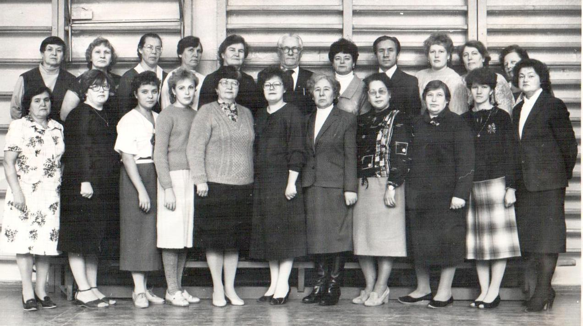

А это мы, 10-А класс 1974 года выпуска

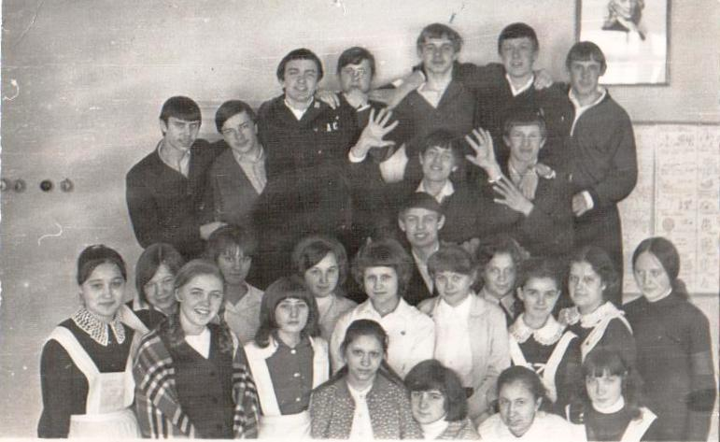

Здесь не весь 10-А. Фотографировал кто-то из ребят на перемене. Все происходило незадолго до последнего звонка. Но на этом снимке мы такие жизнерадостные! И все еще впереди…
Что получилось из нас в результате усилий «семьи и школы»? Мы вышли из «тридцатой» 35 лет назад. Мы были первыми выпускниками из стен этой трехэтажной кирпичной школы. Мы были первыми, но вряд ли лучшими. Но мы были. Потом пришли в школу наши дети. Теперь на подходе внуки. Значит, жизнь идет… И идет правильно, без ошибок. Как учили. Спасибо, школа!
Теперь по возрасту мы стали старше своих учителей. Нам за 50, а средний учительский возраст в 70-е годы не достигал и 40 лет.
«Уже прошло лет 30 после школы, и мир моих друзей уже не молод. Не обошли нас беды стороной…» Известная песня Александра Розенбаума о нас тоже. За 35 лет мы понесли потери. Нет Жени Труфанова – красивого парня, умницы и непоседы. Рано ушли из жизни Рая Степанова, Игорь Горев, Сергей Распутин, Сергей Буньков. Нет и Лени Березина – того самого Мужика. Наверное, даже не всех ушедших я вспомнила и назвала.
За 35 лет мы потеряли своих учителей. Нет Калининой Валентины Митрофановны, Белоусовой Нины Павловны (в 5 классе она вела у нас математику, и мы запомнили ее уроки), Мокрецовой Галины Григорьевны, Михеева Аркадия Ивановича, Ченцова Николая Ивановича, Сибирякова Николая Сергеевича, Праховой Раисы Васильевны, Горбуновой Нины Леонидовны, Субботина Анатолия Тимофеевича (с ним мы начинали физику и уяснили, что «диффузия – это испорченный воздух»), Ереминой Наты Михайловны (только начинала работать учителем физики, а у нас вела астрономию), Здор Павла Евменовича, Прахова Михаила Павловича (сколько песен перепели в его хоре!).
Поредела и прежняя администрация школы: ушли Чижевский Иван Михайлович, Смирнов Алексей Григорьевич, Кузнецова Любовь Макаровна. О судьбах некоторых учителей я просто не знаю. Где Тина Дмитриевна, Антонина Мироновна, Татьяна Дмитриевна Горяева?..

Но ночь темна, а день как прежде светел.
Растут у нас и вырастают дети…
Пусть наша осень станет их весной.

Хорошие слова надо успевать говорить при жизни. Ода лучше некролога. Поэтому выпуск 1974 года говорит:
- Дорогая 30-я!
Школа – это единственное место, где, как в допетровские времена, Новый год начинается 1 сентября. Это единственный дом, где всякий входящий юн и прекрасен. Живи, славная 30-я, своим настоящим, храни прошлое и шагай в будущее!
PS: к 2015 г. из жизни ушли еще многие учителя и одноклассники…
PS1
О моей маме.
Маклакова Галина Ивановна родилась 7 ноября 1930 г. в г. Ревде.
Училась в школе № 21, впоследствии в ней работала некоторое время. Окончила Ревдинское педагогическое училище и стала учителем начальных классов. Позднее училась в педагогическом институте в г. Свердловске на факультете русского языка и литературы. Этот же факультет много позднее закончила я, ее дочь, и Женя, ее внучка.
Приехав в Дегтярск, начала работать в школе № 16, а затем Иван Михайлович Чижевский пригласил в школу № 30 (сначала на ул. Почтовая, потом на Ур. Танкистов)
Много лет работала в классах, где учились воспитанники Дегтярского детского дома.

